Reporte de la práctica de estudio 01: La computación como herramienta de  trabajo del profesional de ingeniería

**OBJETIVO(S):**

Descubrir y utilizar herramientas de software que se ofrecen en Internet que permitan  realizar actividades y trabajos académicos de forma organizada y profesional a lo largo de  la vida escolar, tales como manejo de repositorios de almacenamiento y buscadores con  funciones avanzadas.

**INTRODUCCIÓN**:

El uso de un equipo de cómputo es fundamental hoy en día para realizar dichas actividades y poder mejorar su funcionamiento. Por lo anterior sabemos que se pueden realizar varias actividades como lo son:

* Registro de planes, programas, proyectos y cualquier documento con información para almacenar dicha información se requieren de varias características
* Almacenamiento de la información
* Búsqueda avanzada o especializada de información en internet

En esta práctica se presentarán las herramientas y características de cada una para la realización de dichas actividades.

**CONTROL DE VERSIONES**

Es un sistema el cual lleva acabo el registro de los cambios sobre uno o más archivos dónde nos permite regresar a versiones específicas de nuestros archivos es decir revertir y comparar cambios revisar quien hizo ciertas modificaciones y proteger nuestros archivos de errores humanos.

Existen cuatro tipos de sistemas de control de versiones:

* Sistema de control de versiones local: los cambios de los archivos se almacenan en una base de datos local.
* Sistema de control de versiones centralizado: un servidor central lleva el control de las versiones y cada usuario descarga los archivos desde ese servidor y sube sus cambios al mismo.
* Sistema de control de versiones distribuido: en este sistema los usuarios tienen una copia exacta del proyecto, de esta manera si el servidor remoto falla los usuarios pueden restablecerlo con sus propias copias de seguridad.
* GIT: es un sistema de control de versiones de código libre desarrollado por la necesidad de tener un sistema de control de versiones eficiente, hoy en día es el sistema más usado.

**REPOSITORIO**

Es el directorio de trabajo usado para organizar un proyecto; aquí se encuentran todos los archivos que integran dicho proyecto.

En este también hay varios tipos:

* Repositorio local: se encuentra en nuestro propio equipo y sólo el dueño tiene acceso a él.
* Repositorio remoto: es aquel que está alojado en la nube es decir que se encuentra en un servidor externo y que nos va a permitir tener siempre a la mano nuestros archivos.
* Github: es una plataforma de almacenamiento para el control de versiones, nos permite almacenar nuestros repositorios de una forma fácil y rápida.

**OPERACIONES DE UN REPOSITORIO**

Agregar: esta operación agrega archivos en nuestro repositorio.

Commit: esta operación se encarga de registrar los archivos agregados para generar una nueva versión.

Ramas: una rama es una bifurcación de otra rama en la cual podemos realizar nuevas modificaciones y pruebas.

**ALMACENAMIENTO EN LA NUBE**

El almacenamiento en la nube es un modelo de servicio en el cual datos de un sistema de cómputo se almacenan, se administran y se respalda de forma remota.

Google Drive, Sky Drive, iCloud o Dropbox son algunos espacios de almacenamiento en la nube que cuentan con herramientas que permiten crear documentos de texto donde el único requisito es tener una cuenta de correo de dichos proveedores.

**ONENOTE**

Por otro lado a través de Sky Drive se puede utilizar OneNote el cual es muy amigable para realizar apuntes como si se ocupar una libreta de papel.

**DROPBOX**

Es una herramienta que sirve para almacenar cualquier tipo de archivo digital en internet.

**BUSCADOR DE INTERNET DE GOOGLE**

Buscadores de internet:

Son aplicaciones informáticas que rastrea la red de redes catalogando, clasificando y organizando información para poder mostrarla en el navegador. El rastreo de información se realiza a través de algoritmos propios de cada buscador.

Buscadores de internet de Google:

Es un motor de búsqueda en la web propiedad de Google Inc. Es el motor de búsqueda más utilizados en la web.

**ACTIVIDADES:**

Hay algunas características en el buscador de Google que nos permiten hacer una búsqueda de manera más eficaz y rápida, a continuación se mostraran algunos. Agregar evidencia de cada característica:

1. Para encontrar todas las imágenes de natación o de futbol que no contengan la

palabra tenis se utiliza la siguiente búsqueda:

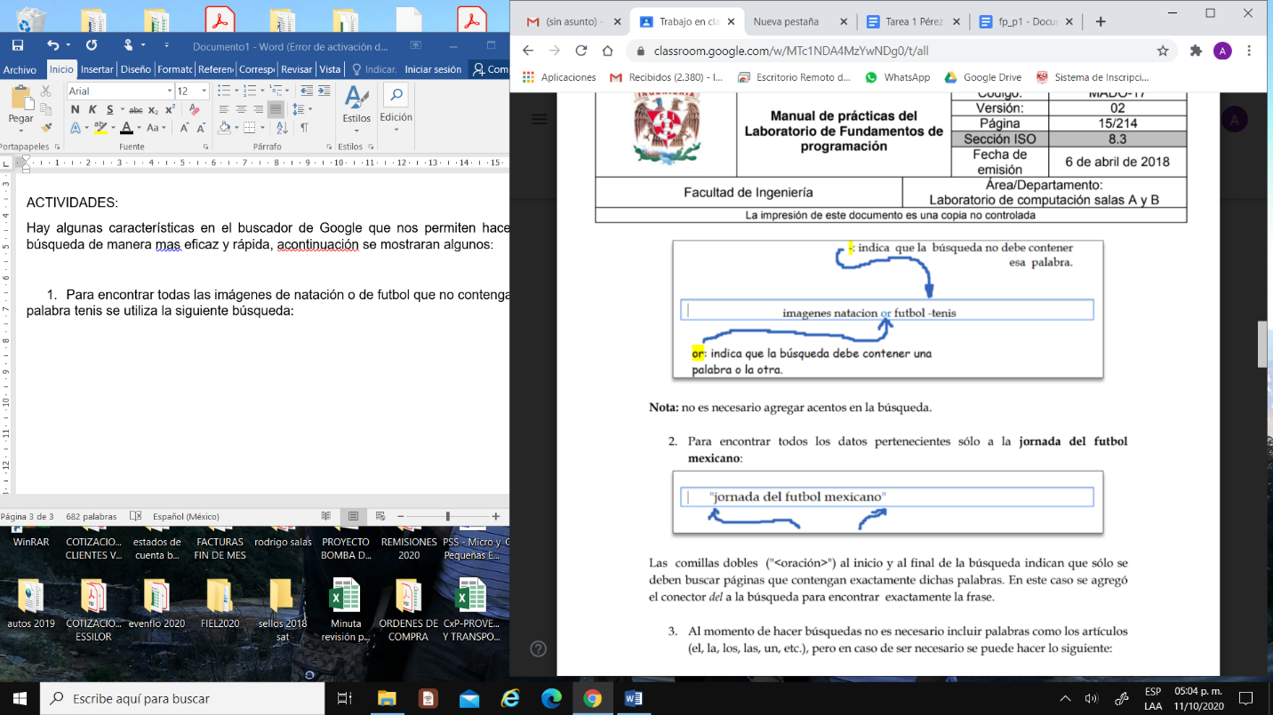

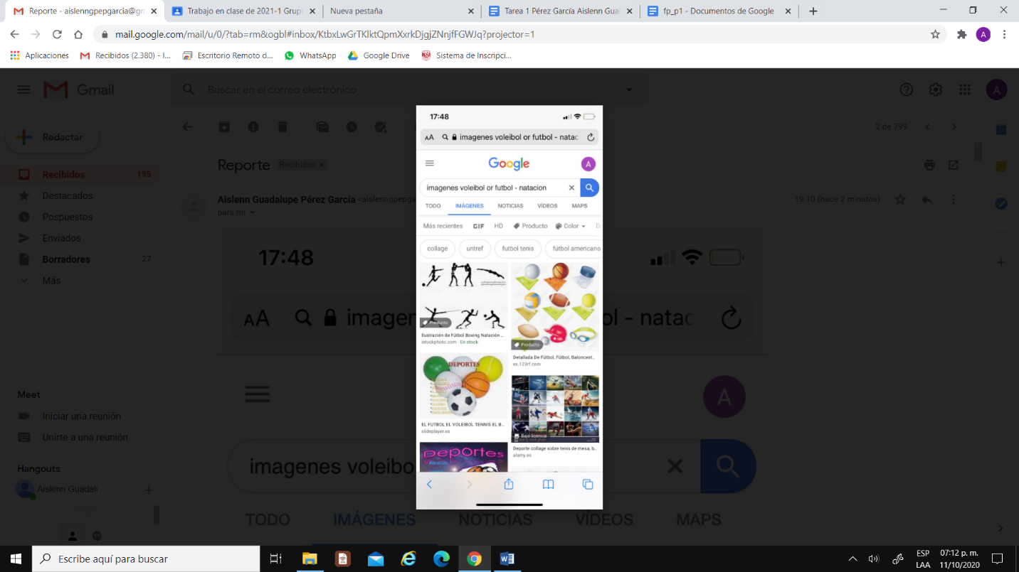EVIDENCIAS:

1. 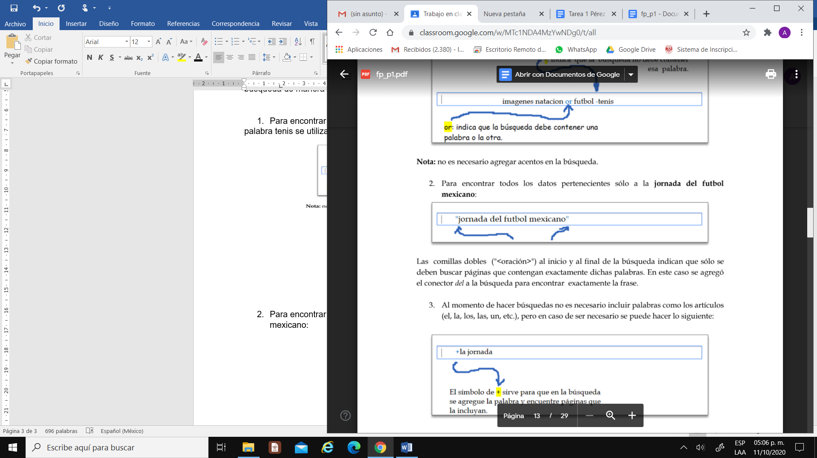Para encontrar todos los datos pertenecientes solo a las palabras que quieres buscar:



EVIDENCIAS:

1. 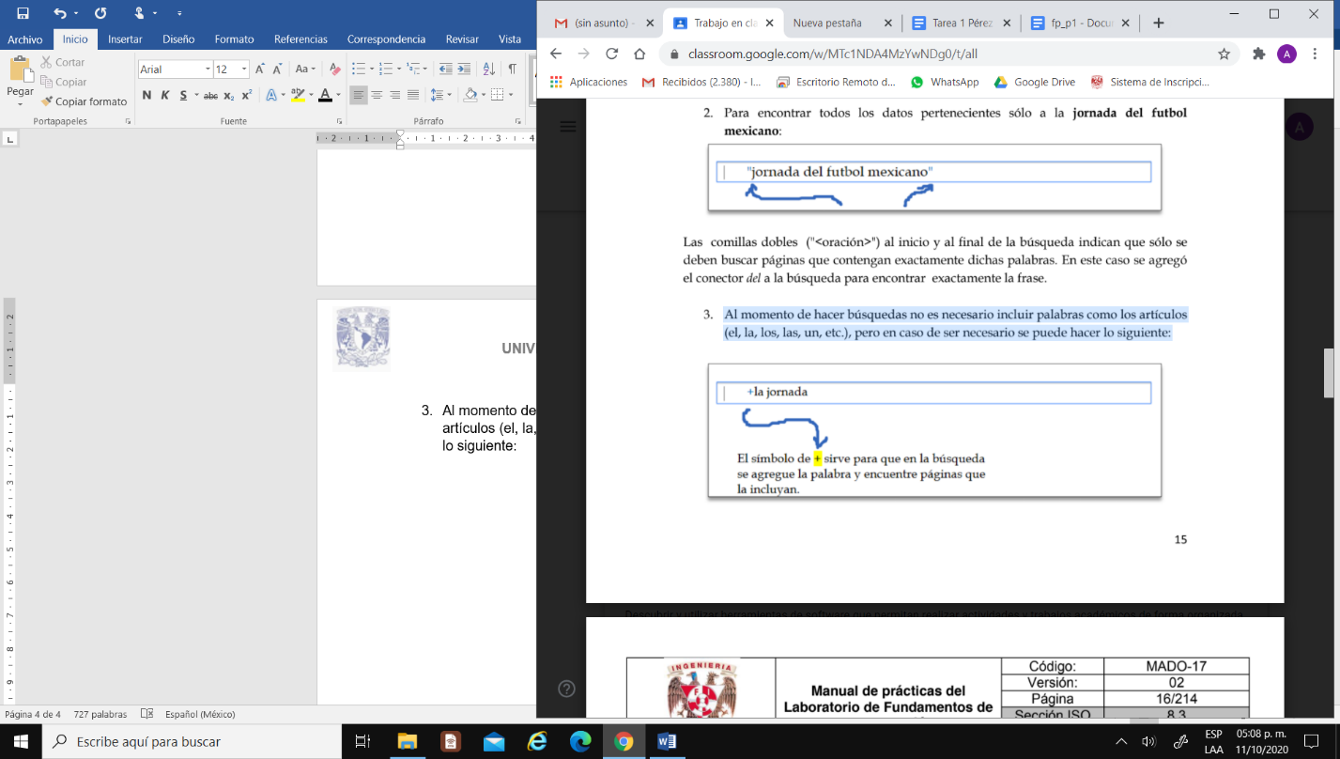Al momento de hacer búsquedas no es necesario incluir palabras como los artículos (el, la, los, las, un, etc.), pero en caso de ser necesario se puede hacer lo siguiente:

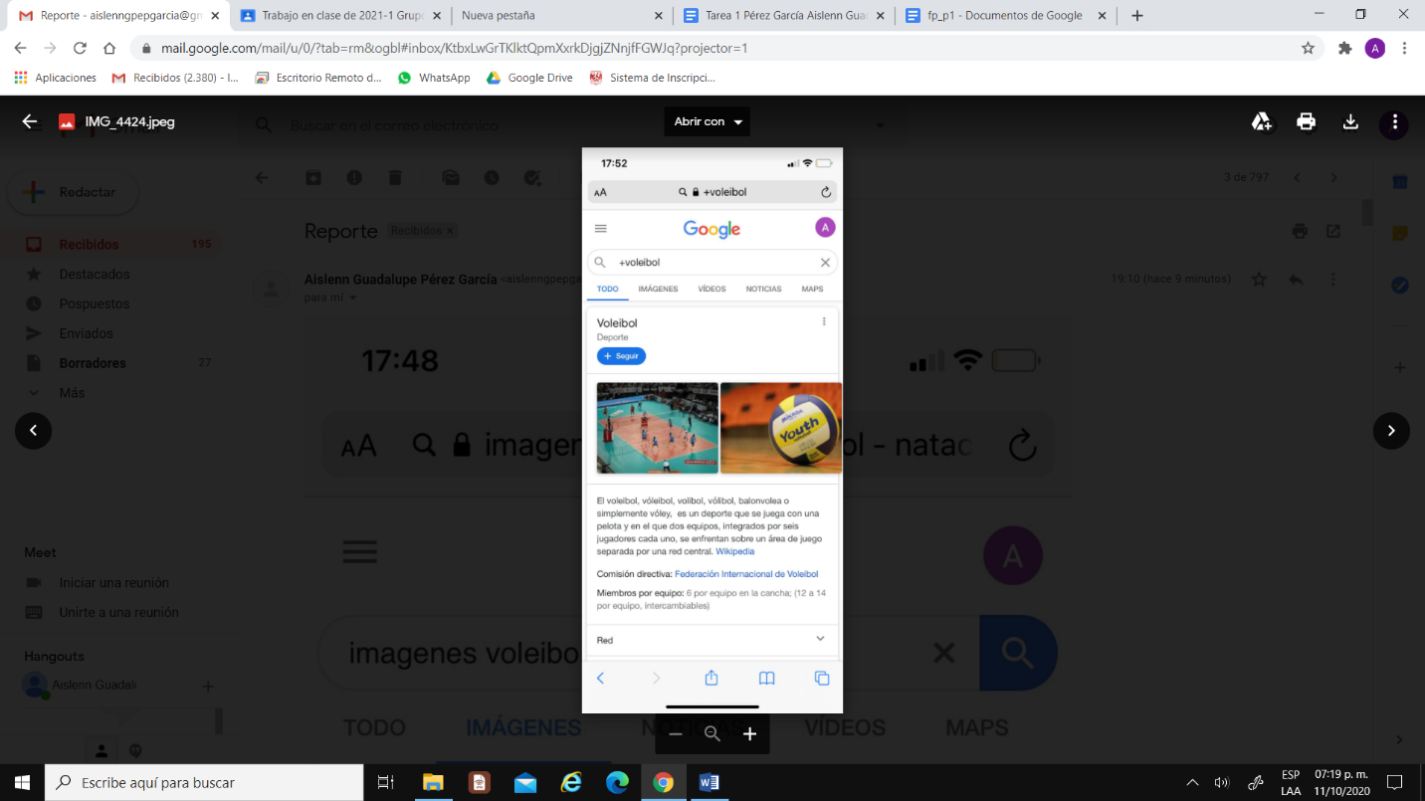EVIDENCIAS:

1. 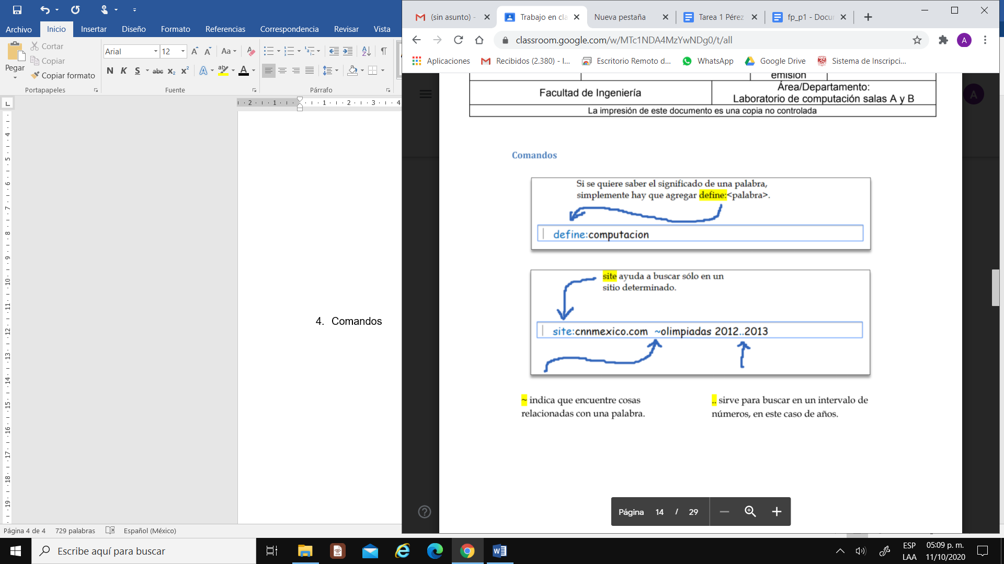Comandos

EVIDENCIAS:

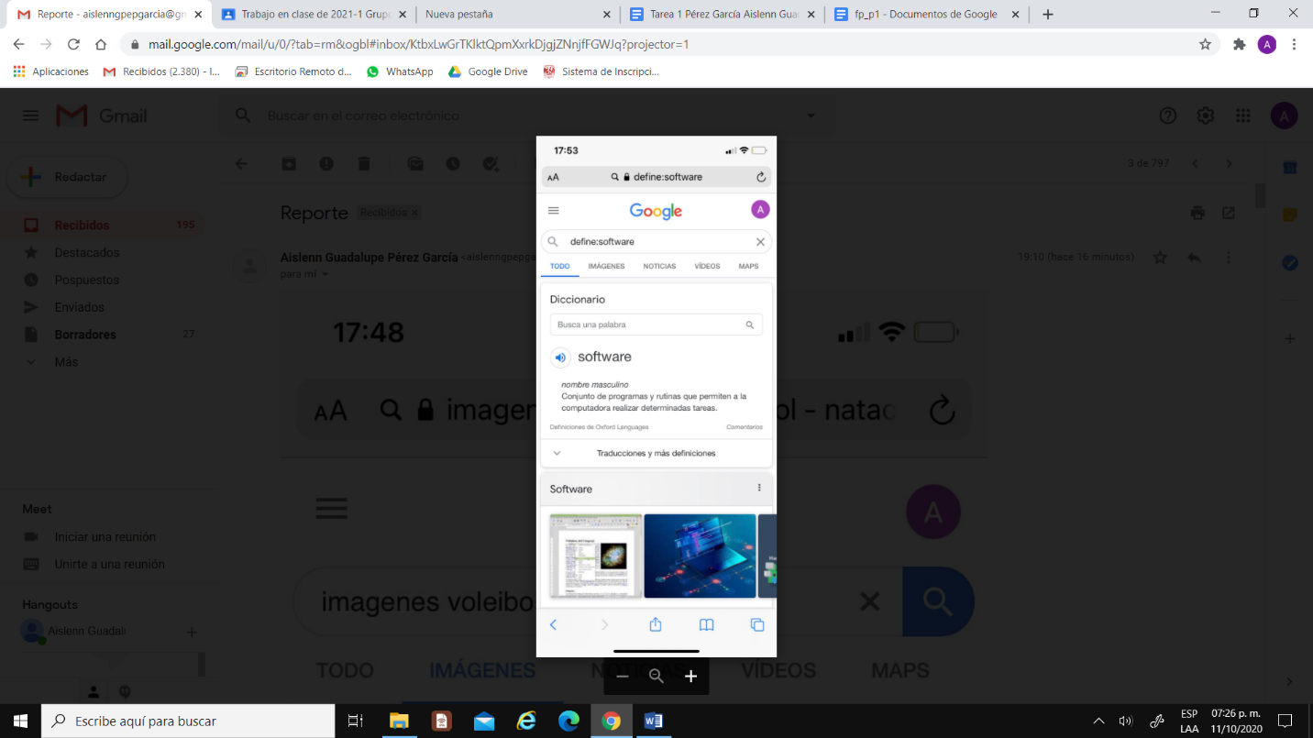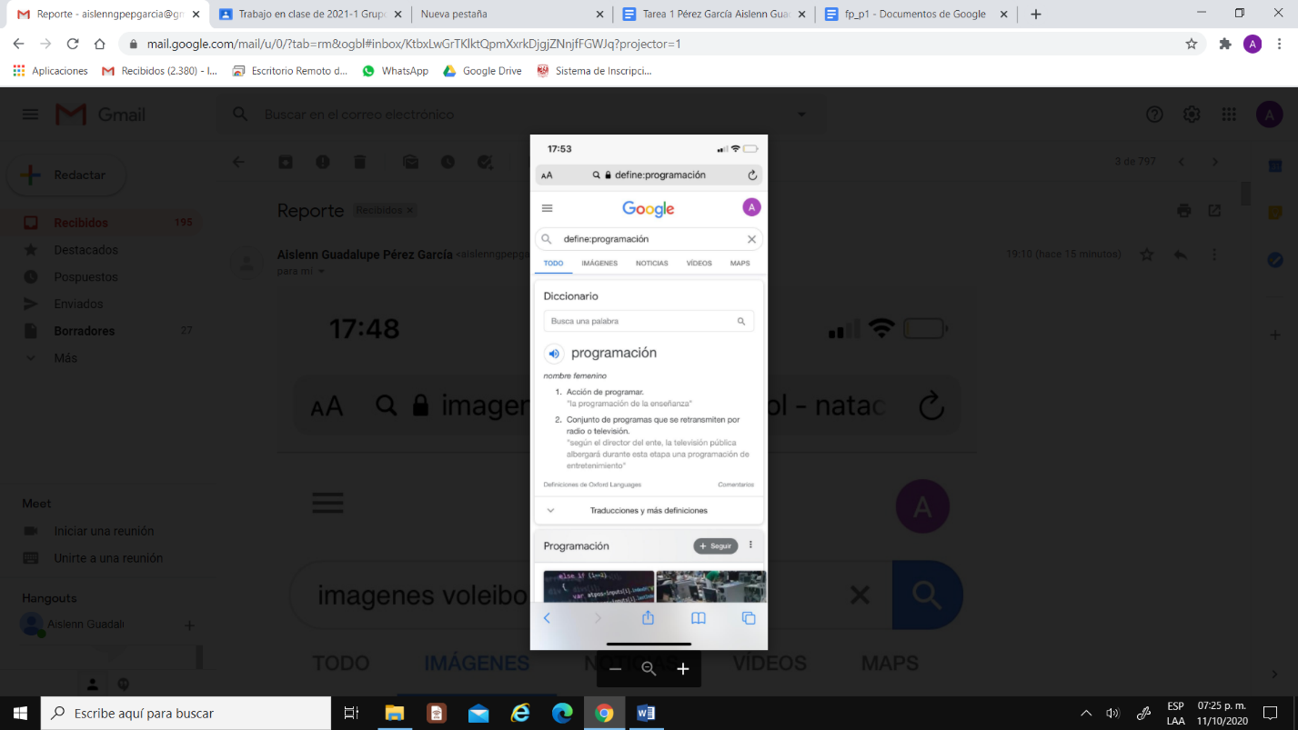

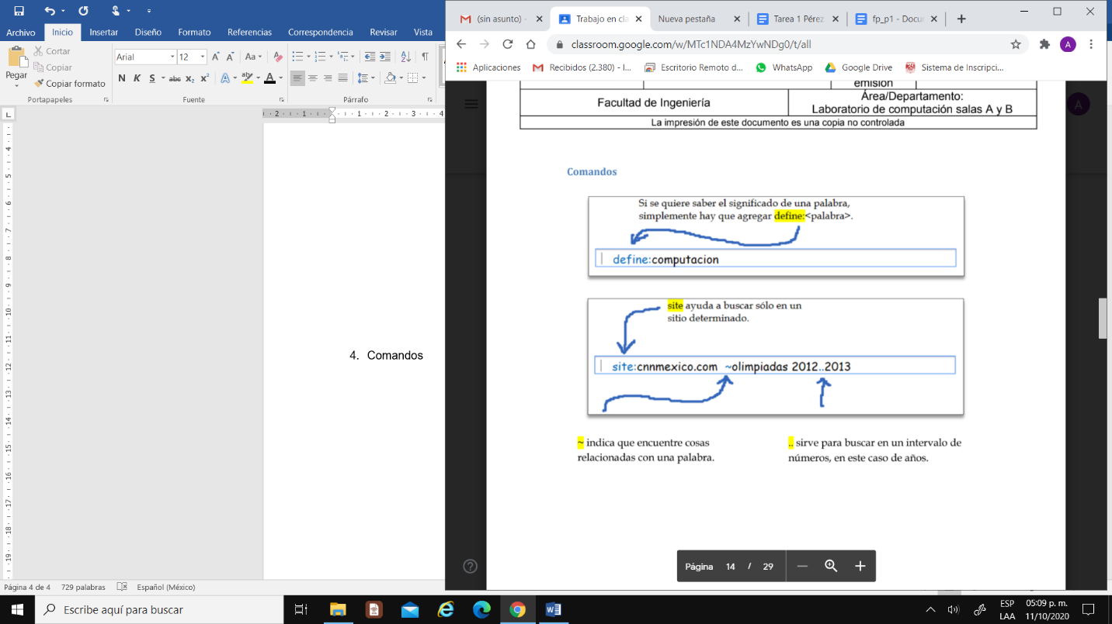

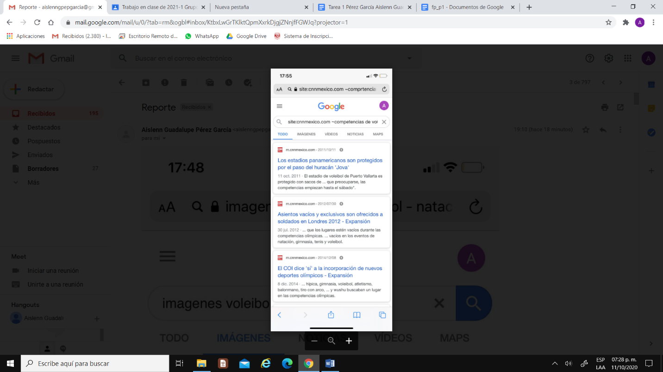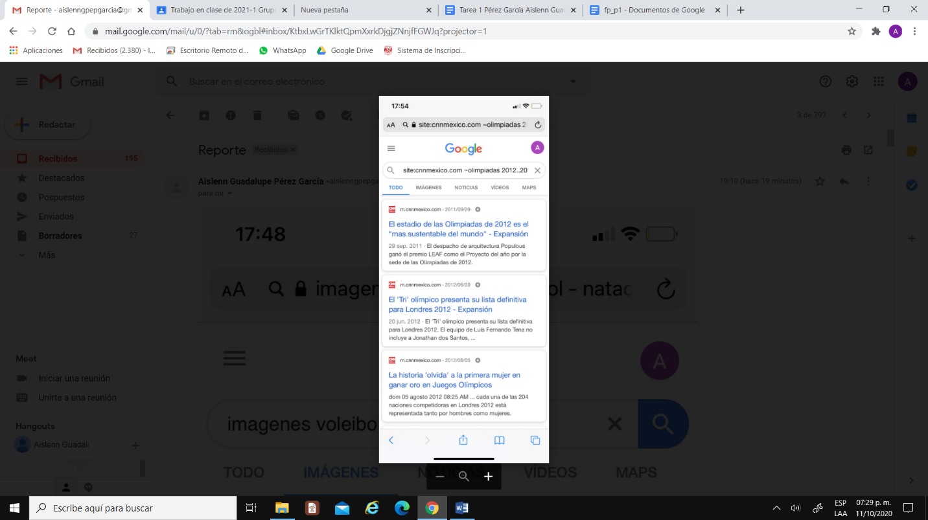EVIDENCIAS:

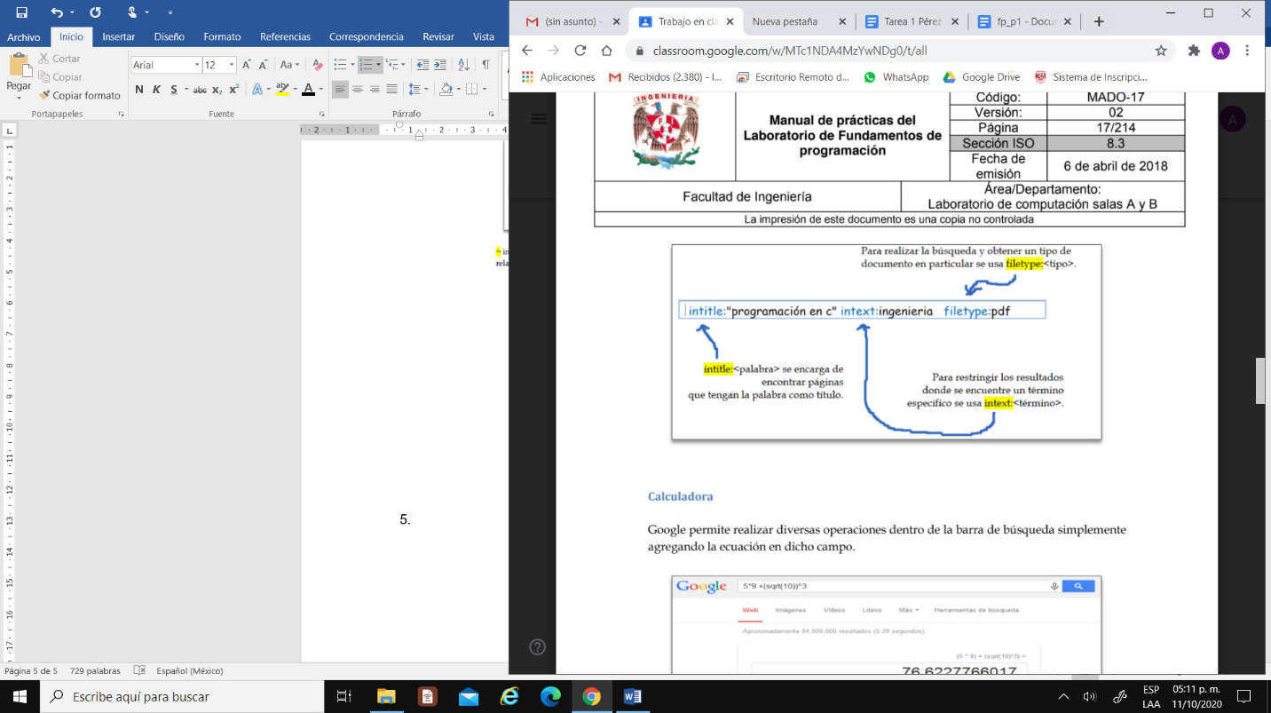

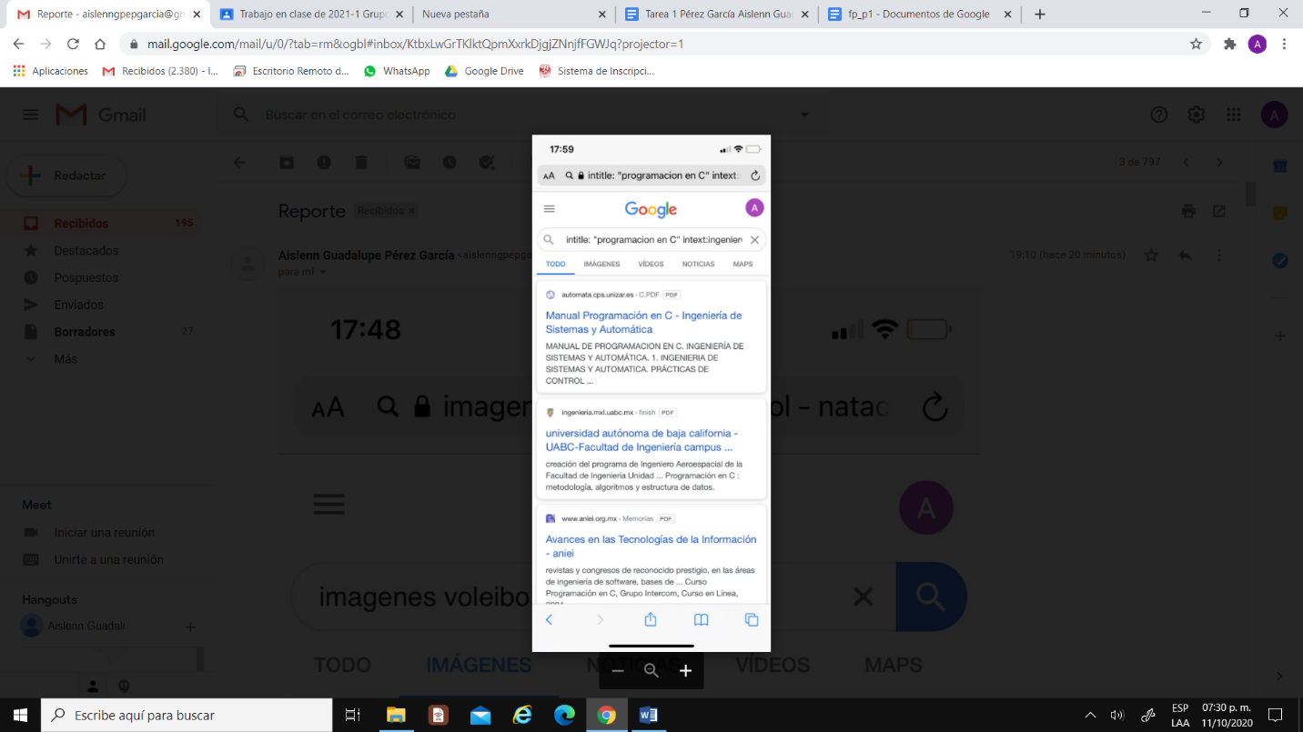EVIDENCIAS:

1. 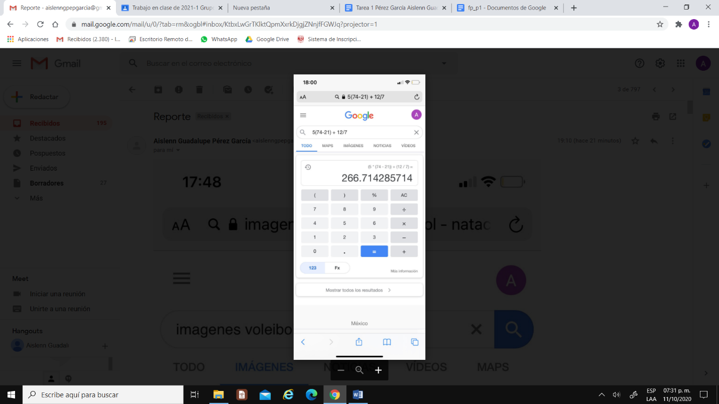Calculadora: Google permite realizar diversas operaciones dentro de la barra de búsqueda simplemente agregando la ecuación en dicho campo.

EVIDENCIAS:

1. Convertidor de Unidades: El buscador de Google también se puede utilizar para obtener la equivalencia entre dos sistemas de unidades.

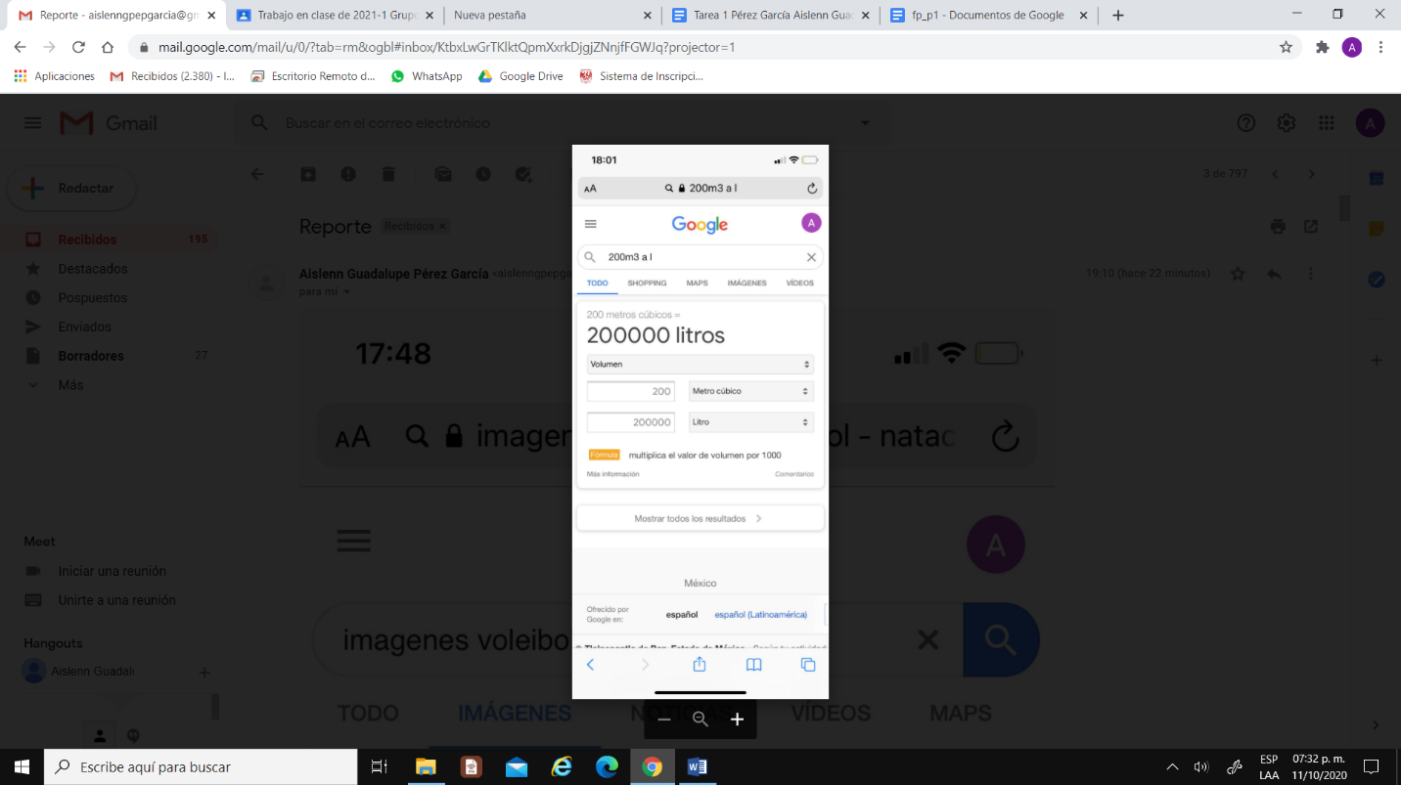EVIDENCIAS:

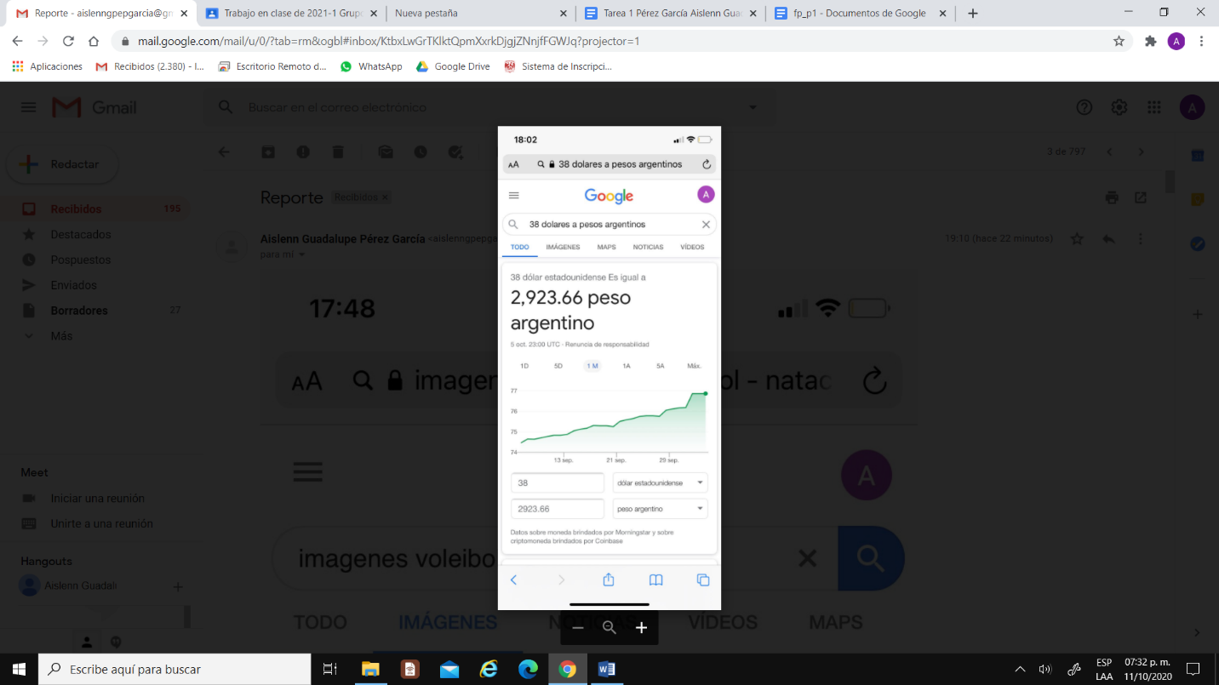

1. 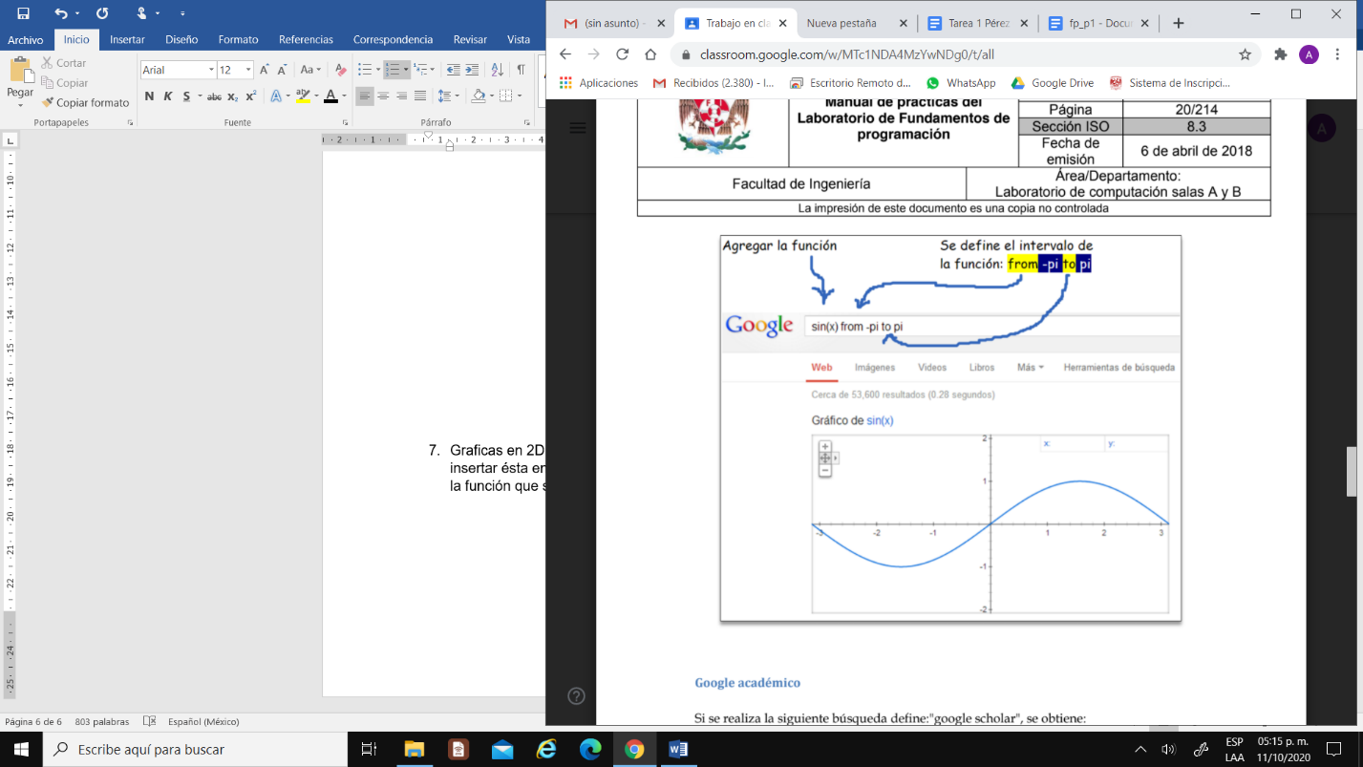Graficas en 2D: Es posible graficar funciones, para ello simplemente se debe insertar ésta en la barra de búsqueda. También se puede asignar el intervalo de la función que se desea graficar.

EVIDENCIAS:

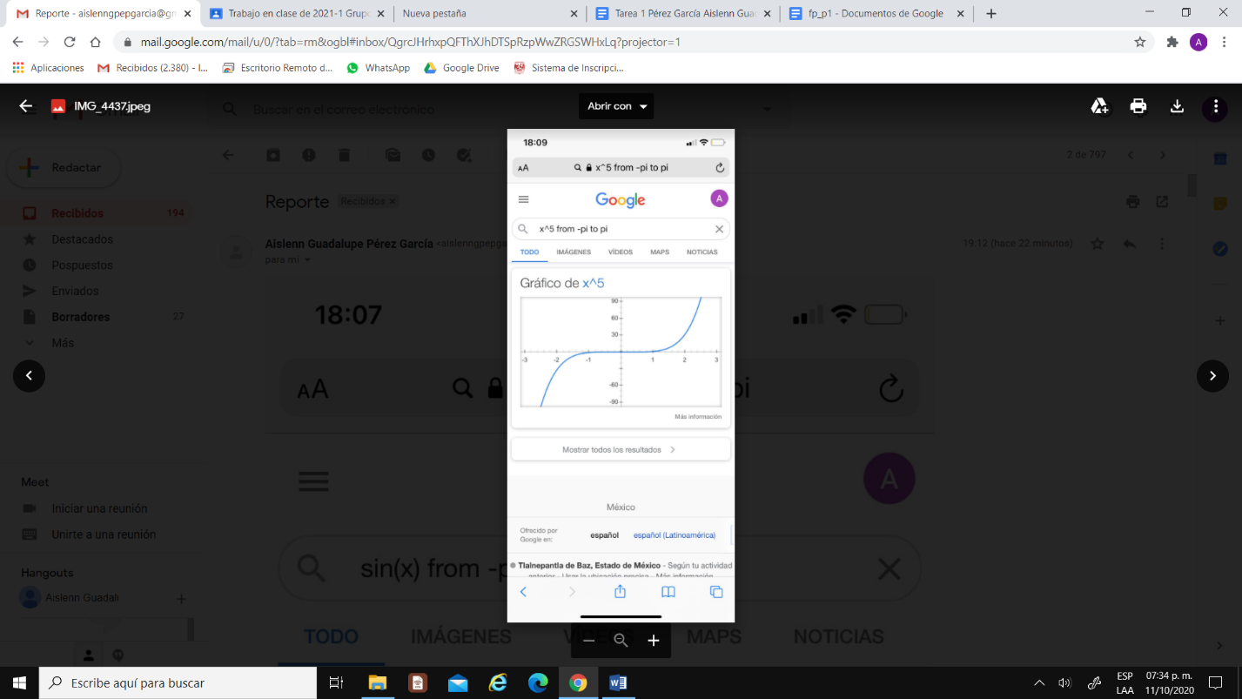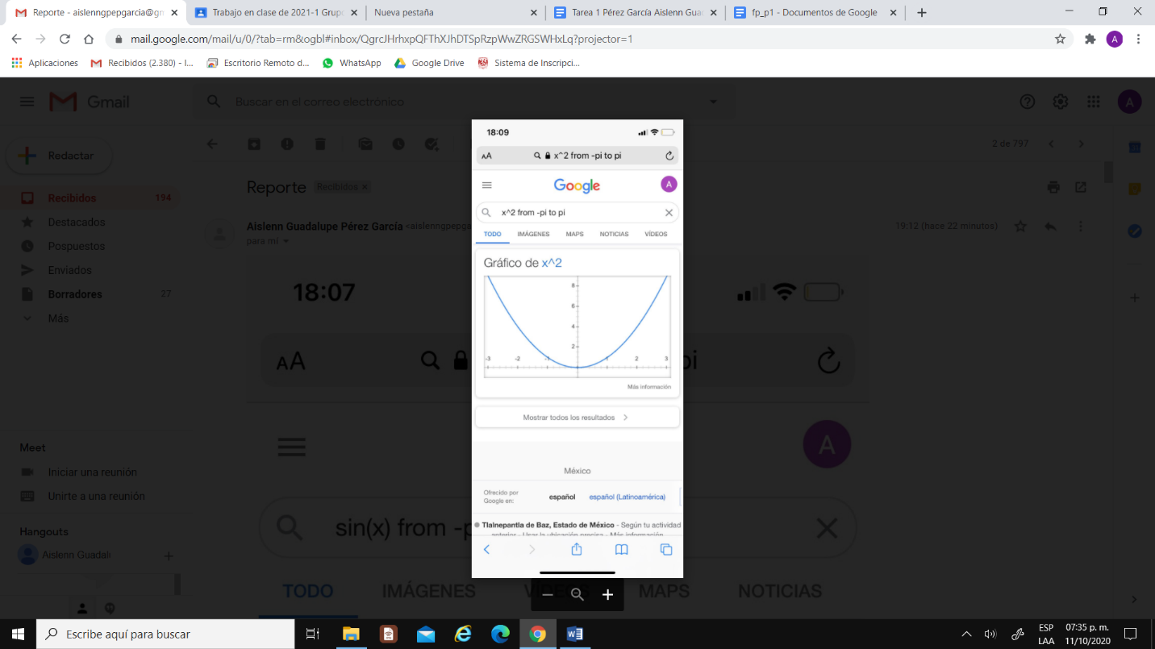

Googleacadémico:

Si se realiza la siguiente búsqueda define: "google escolar", se obtiene:

"Google Académico que es un buscador de Google especializado en artículos de revistas científicas, enfocado en el mundo académico, y soportado por una base de datos disponible libremente en Internet que almacena un amplio conjunto de trabajos de investigación científica de distintas disciplinas y en distintos formatos de publicación."

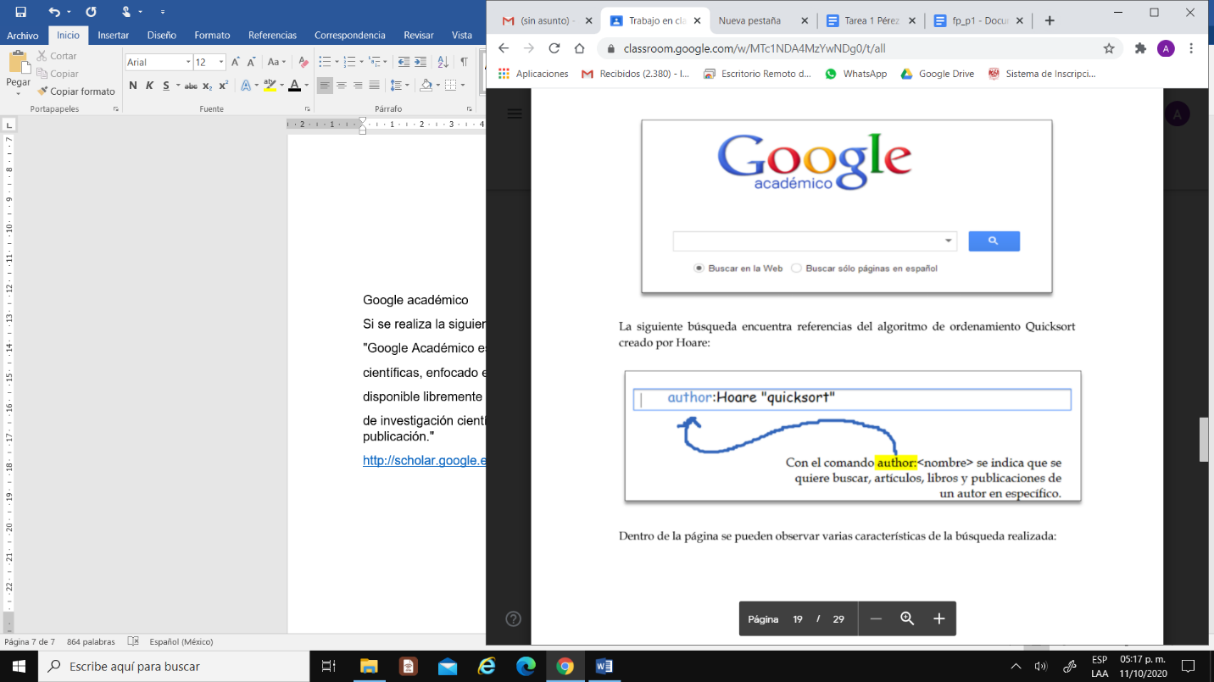<http://scholar.google.es/>

EVIDENCIAS:

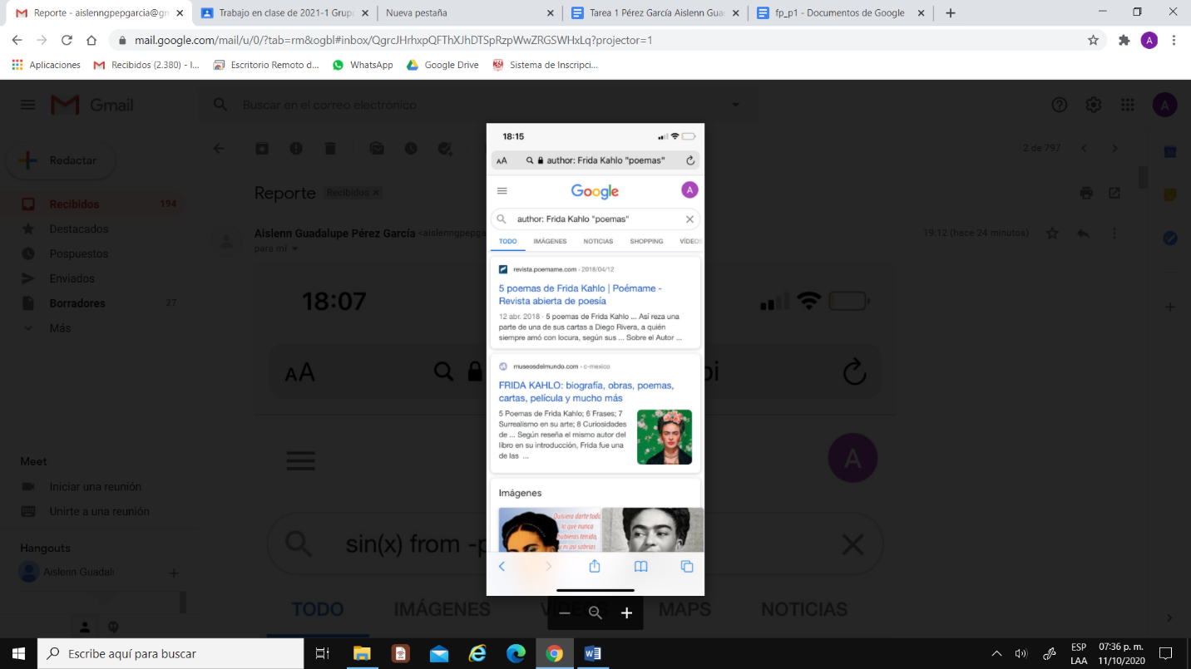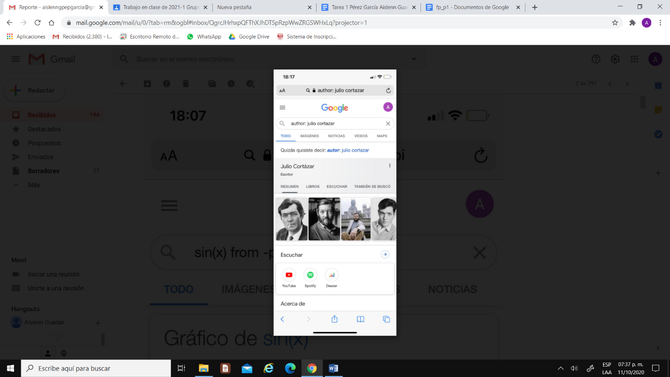

Google imágenes

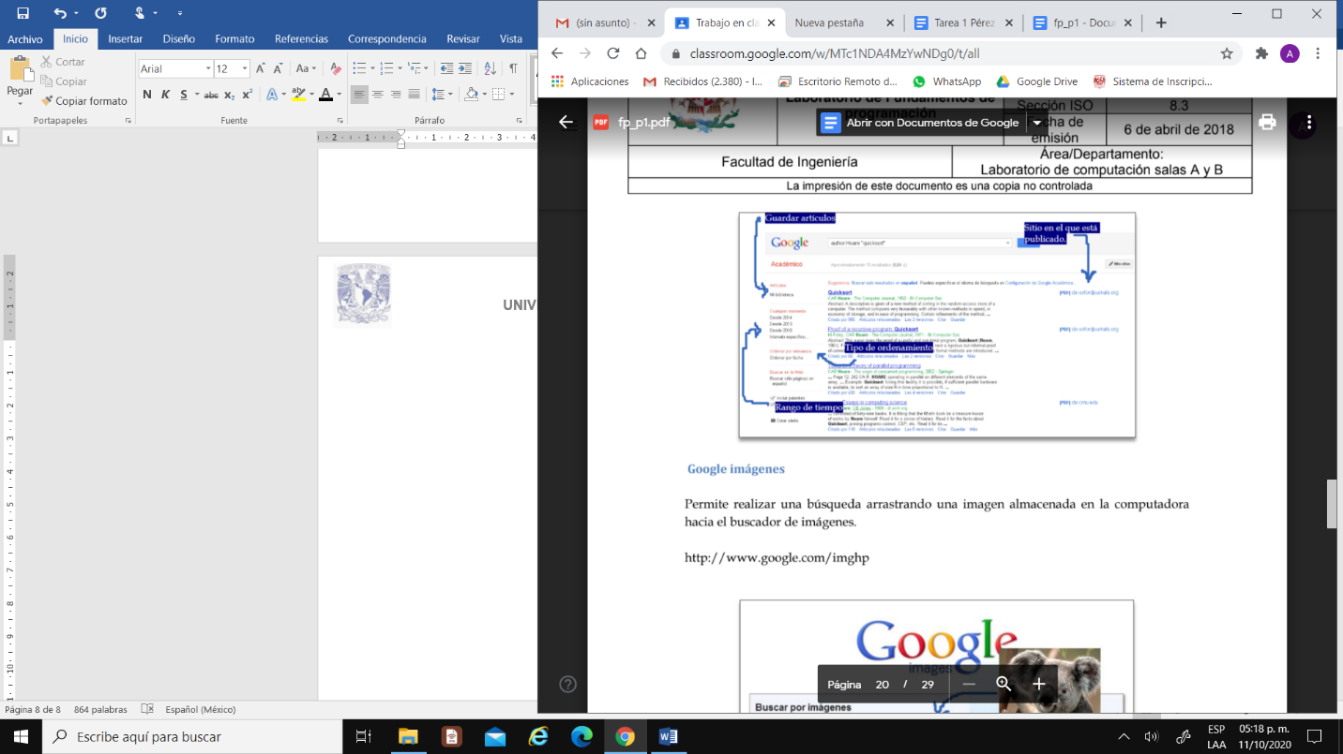Permite realizar una búsqueda arrastrando una imagen almacenada en la computadora

hacia el buscador de imágenes.

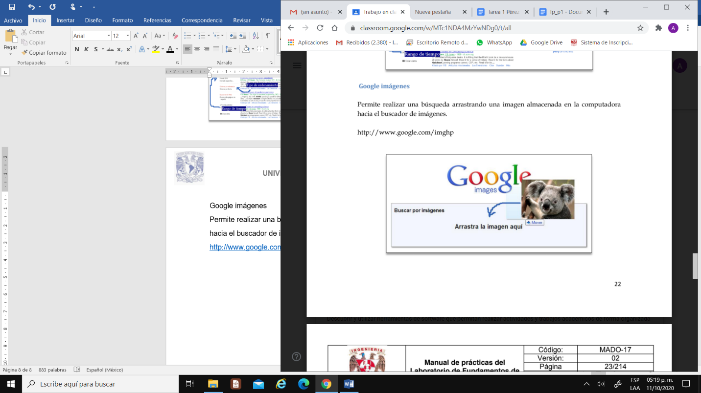<http://www.google.com/imghp>

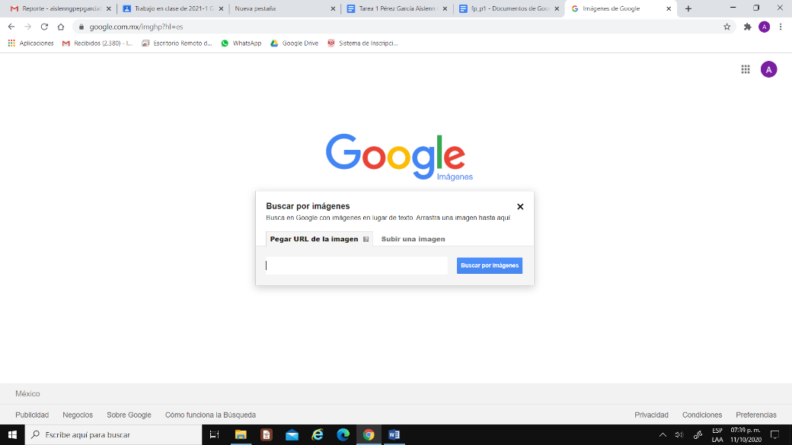EVIDENCIAS:

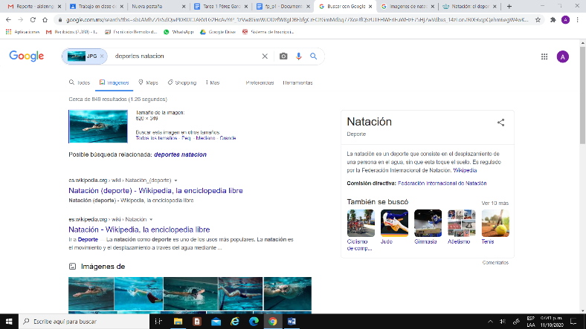

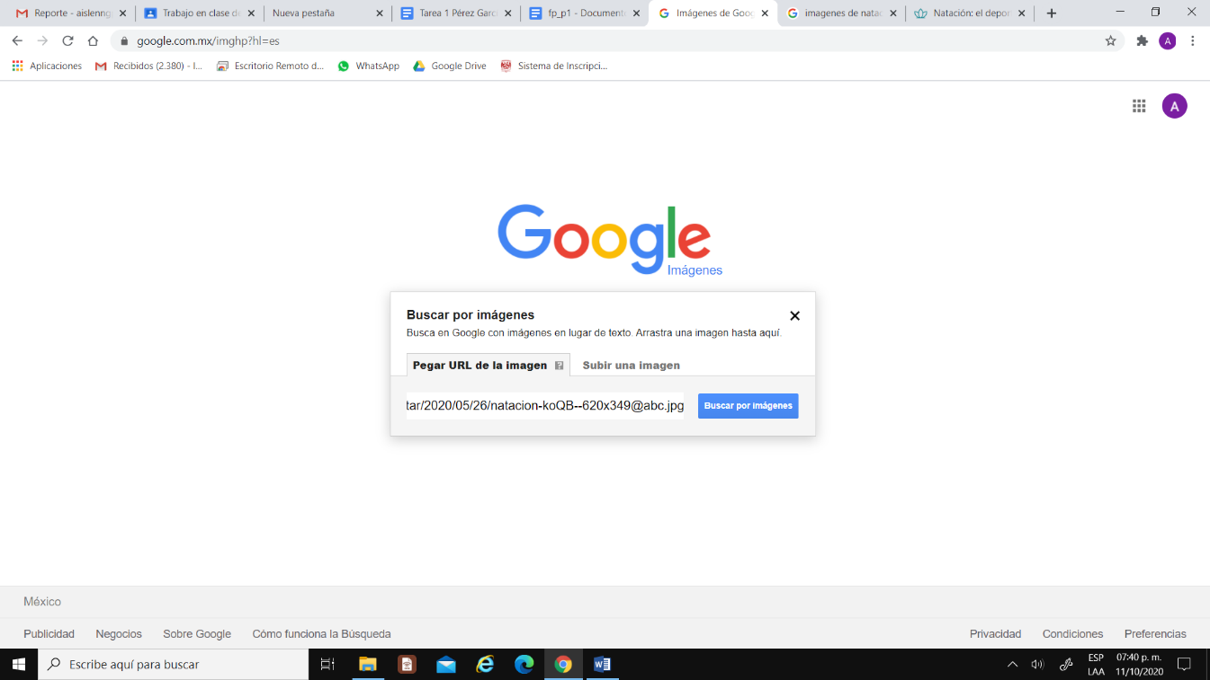

**ACTIVIDAD REALIZADA**:

Creación de cuenta en github.com

Para comenzar a utilizar github, se debe hacer lo siguiente:

1. Abrimos en cualquier navegador web la dirección <https://github.com>.
2. Damos click en “Sign Up” para crear una cuenta.
3. Escribimos un usuario propio, un correo, una contraseña y damos click en “Create an account”, elegimos el plan gratuito y damos en continuar.
4. Damos click en “skip this step”, esperamos el correo de verificación, y verificamos nuestra cuenta.

Creando nuestro primer repositorio

1. Damos click en el botón de “Start a Project”. En este paso se crea el repositorio, le damos un nombre (practica1_fdp), una descripción e inicializamos un README, posteriormente damos click a “Create repository”

Creación de archivos en nuestro repositorio

1. Damos click en el botón de “Create new file” Crearemos un archivo llamado Datos, y en la primera línea agregaremos nuestro nombre. En la sección de Commit new file, haremos una explicación del archivo creado, posteriormente damos click al botón de Commit new file. Con esto habremos creado un nuevo archivo en nuestro repositorio, la acción de hacer commit es indicarle al Control de versiones que hemos terminado una nueva modificación, dando una breve explicación. Al momento de hacer el commit, nuestro proyecto se encuentra en un nuevo estado. En la pantalla principal del repositorio se puede ver la lista de archivos en nuestro repositorio con la explicación del commit que agregó o modificó a ese archivo.
2. Subiremos dos imágenes locales (escudo de la facultad y de la universidad) a nuestro repositorio, dando click en el botón de “Upload files”
3. Seleccionamos los dos archivos de nuestro equipo y hacemos el commit, explicando los archivos agregados.

Modificando un archivo

1. Damos click en el archivo “Datos” y posteriormente hacemos click en el botón con forma de lápiz
2. Agregamos en la siguiente línea nuestro número de cuenta y en una línea nueva nuestro correo. Hacemos el commit explicando qué cambios hicimos.

Revisando la historia de nuestro repositorio

1. En la página principal del repositorio dar click a los commits, en este momento debe ser 4
2. En esta sección se pueden revisar los cambios y estados en nuestro repositorio, analizar qué pasa al darle click al nombre de cada commit.

Se pueden observar las modificaciones o adiciones qué se hicieron en el commit. Git guarda cada estado de nuestros archivos, de esta manera siempre podemos acceder a versiones específicas.

Dar click al botón

En esta sección se puede observar el estado total del repositorio al momento de un commit específico. Es como una máquina del tiempo, ¡puedes regresar a versiones anteriores!

**EVIDENCIAS DE LA ACTIVIDAD**

Imagen 1: Creación de la cuenta

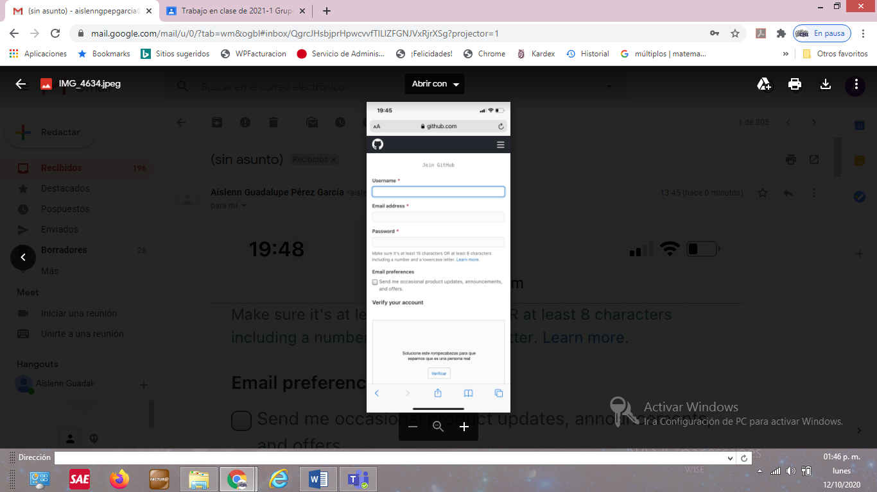

Imágenes: Creando mi repositorio

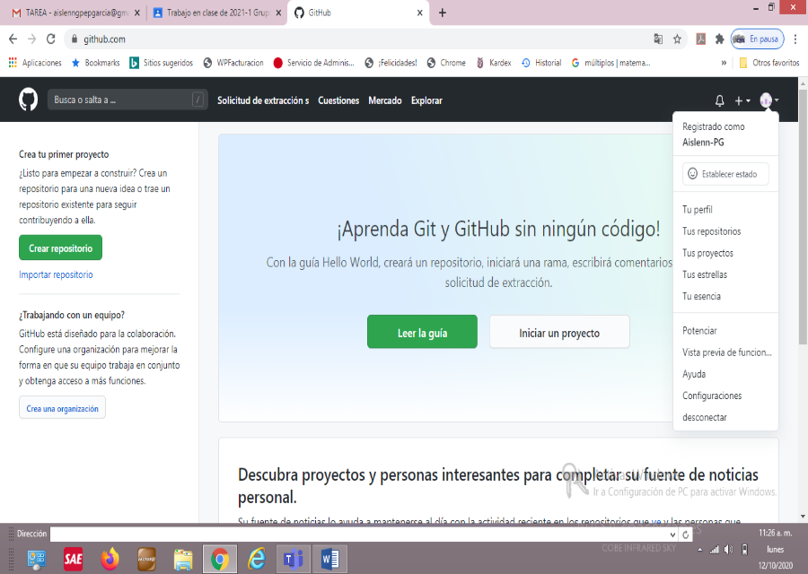

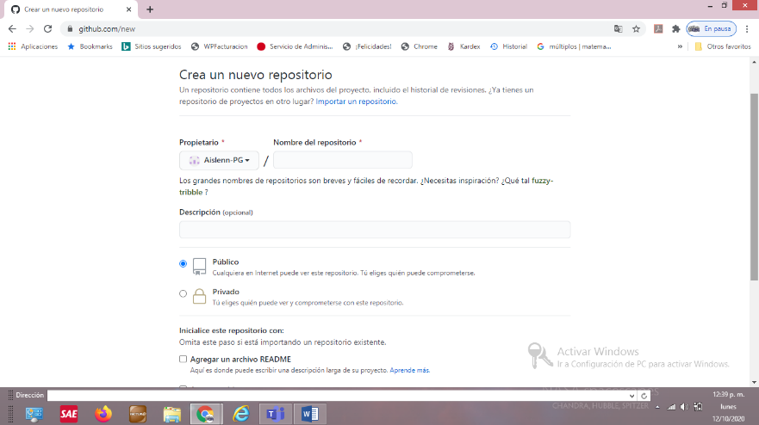

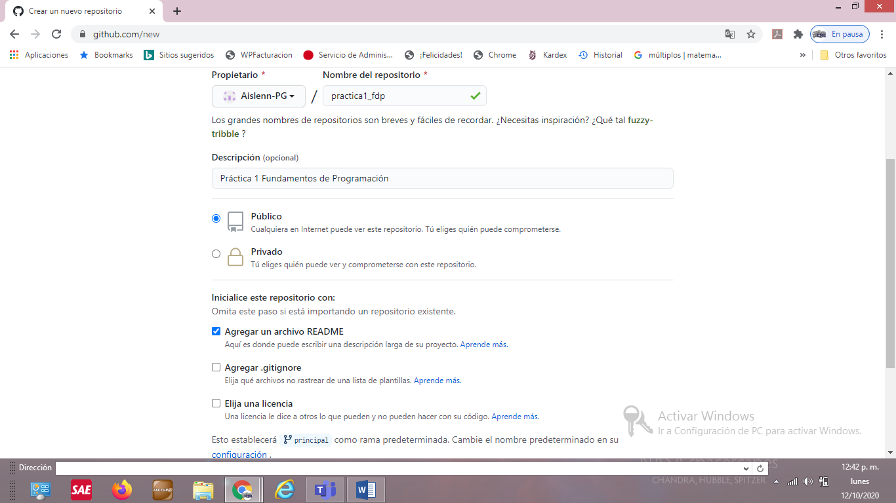

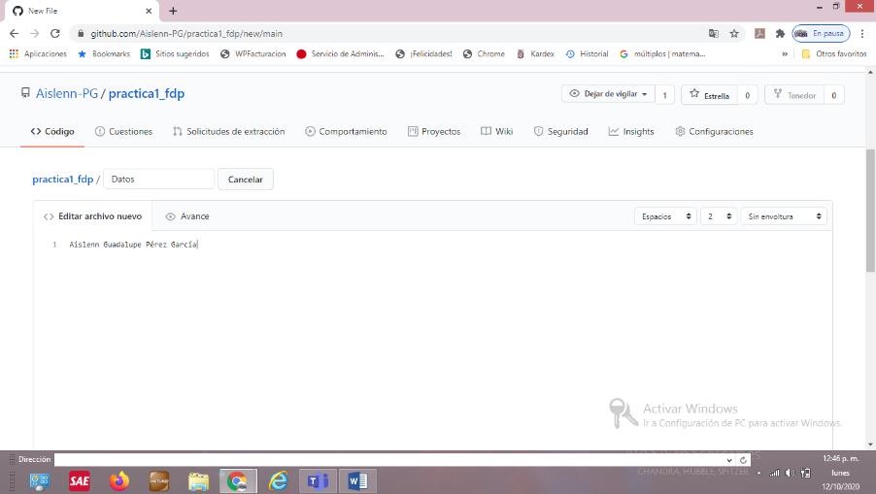

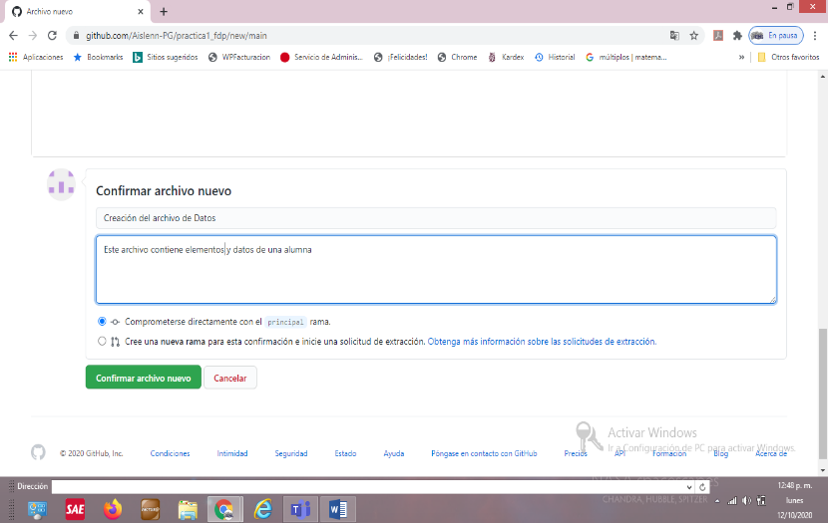

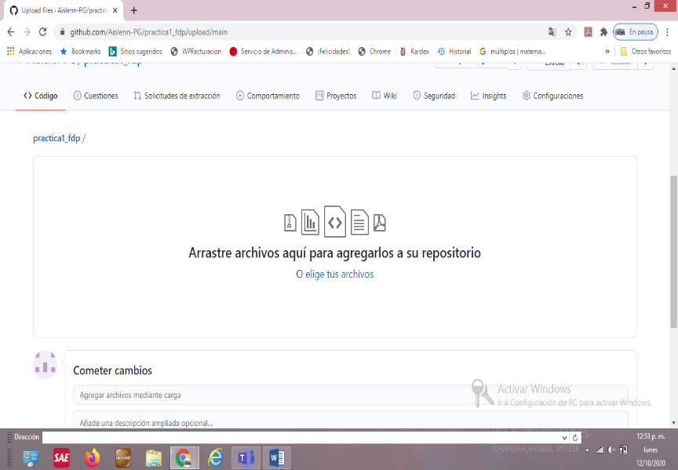

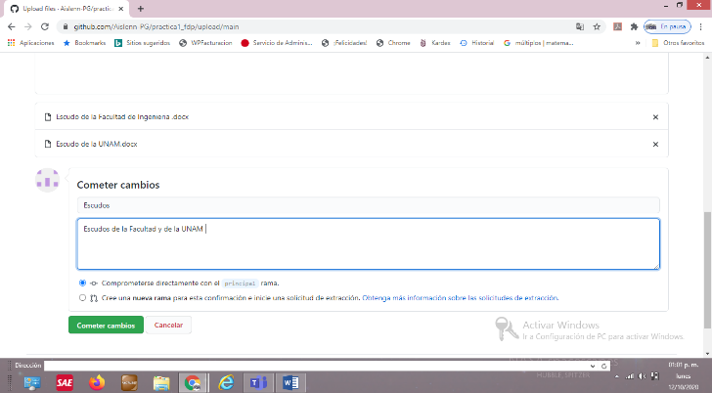

Imagen 3: Modificando un archivo

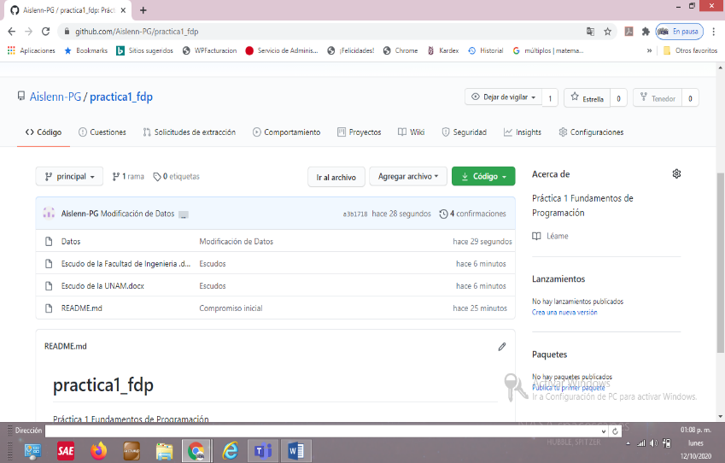

Repositorio ¡Listo!

**ACTIVIDAD FINAL**

1. Realizar el reporte de la práctica actual.

2. Subir el archivo al repositorio creado y registrar el cambio con el commit

“Reporte práctica 1”.

1. Mandar el link del repositorio al profesor.

**CONCLUSIÓN**

Gracias a la elaboración de dicha práctica podemos reconocer distintos métodos que nos ayudan a tener una mejor búsqueda en un explorador de Internet obteniendo resultados, los cuales nos ayudaran a obtener resultados específicos y poder elaborar proyectos, planes, registrar programas, realizar actividades y trabajos académicos todo esto de forma eficaz en nuestra vida académica y labora

Así mismo al ir realizando la práctica aprendí las diferentes características de las herramientas de software que nos brindan para saber guardar o almacenar correctamente nuestros archivos en plataformas aprendiendo sobre el manejo de repositorios de almacenamiento.

Me agrado mucho la elaboración de esta práctica porque aprendí diversas cosas que no sabia y que al utilizarlas en un explorador me daba los mejores resultados, a su vez saber que pude crear un repositorio donde almacenar mi información fue algo importante.